Мечта первая Хочу стать бабочкой!
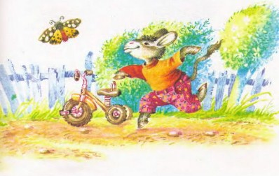
Жил-был на свете маленький ослик. Его так и звали - Маленький Ослик.
Жил он с мамой, папой и бабушкой.
Мама готовила обед из вкусных колючек. А в свободное время играла на рояле.
Бабушка Ослика чаще всего вязала носок. Ослики не носят носки, но бабушка всё равно вязала, потому что все бабушки любят вязать носки.
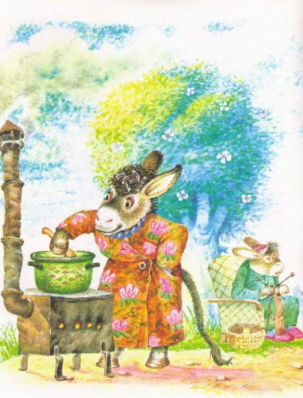
А у папы Маленького Ослика была очень интересная работа - он возил фрукты на тележке. Каждый день разные - иногда виноград, иногда сливы, а то и персики. Маленький Ослик даже придумал такую игру: он весь день старался угадать, что сегодня вёз папа. Иногда ему это удавалось. И тогда папа приносил ему персик или кисточку винограда.
В это утро папа, как всегда, отправился на работу. Мама села за рояль и заиграла гаммы. Бабушка принялась за носок. А Маленькому Ослику разрешили погулять. Правда, только в палисаднике. Потому что для дальних прогулок он был еще мал.
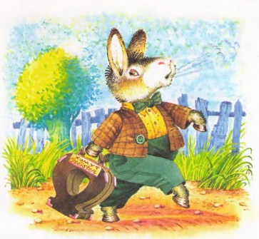
Маленький Ослик вышел в палисадник и стал думать, с кем бы ему сегодня поспорить. Он вообще очень любил спорить. Он вечно спорил с двумя птицами, которые свили себе гнездо на дереве у дома. Он успел поспорить со всеми жуками, кузнечиками и комарами, живущими в палисаднике. А однажды он вступил в спор с целым муравейником. Правда, он проиграл. Потому что утверждал, что завтра солнце взойдет с запада. Хотя всем известно, что солнце всегда восходит на востоке.
Не спорил Маленький Ослик только с бабочками. Потому что бабочки терпеть не могли споров. Им сразу становилось скучно, и они улетали... А Ослик так любил с ними разговаривать! И вообще бабочек он любил больше всего на свете - конечно, после мамы, папы и бабушки. Бабочки были такие лёгкие, красивые, яркие... У них были такие нежные голоса... А какие удивительные истории они рассказывали! Жаль только, что эти истории всегда были короткими...
Как-то раз в палисадник прилетела откуда-то издалека новая, незнакомая бабочка. Ей понравился большой красный мак. И пока бабочка сидела на цветке, она рассказала Ослику удивительную историю.
- Ты знаешь, я ведь не всегда была бабочкой, - сказала она. - И не всегда умела летать. Ты только представь: когда я родилась, у меня совсем не было крыльев! И я была даже не похожа на бабочку. Я была гусеницей. Таким толстым-претолстым неповоротливым червяком...
- А как же вы стали бабочкой? - спросил удивлённый Маленький Ослик.
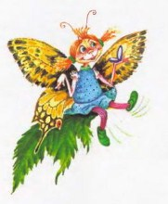
- О, для этого пришлось много потрудиться! - сказала бабочка. - Я очень долго трудилась - и вот я бабочка! И вот у меня есть крылья! И вот я умею летать!
С этими словами бабочка вспорхнула с цветка и улетела за калитку, так и не досказав своей истории...
После этой встречи Маленький Ослик не раз спрашивал у бабочек, как они научились летать.
Но бабочки с досадой отвечали:
- О, это было так давно! И так скучно! Мы уже забыли об этом.
И бабочки улетали за калитку, в лес.
"Как хорошо было бы полететь с ними! - думал Маленький Ослик. - А что? Если какой-то червяк может стать бабочкой, то почему же маленький ослик не может?"
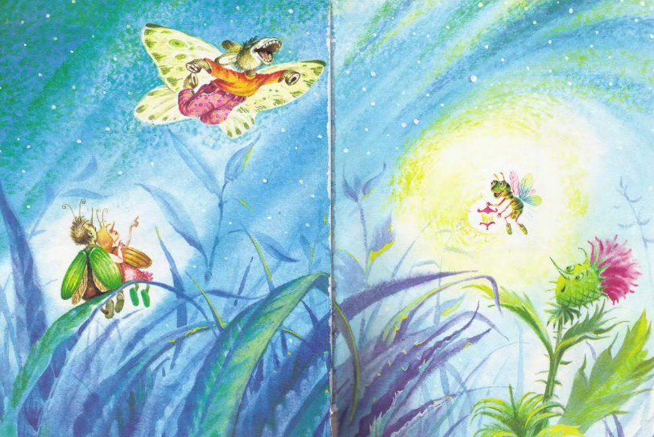
Однажды ему даже приснился сон, что он - лёгкая красивая, яркая бабочка. и в этом сне он летал и рассказывал короткие прекрасные истории, и опускался на цветы, и они не гнулись, не ломались, а продолжали стоять, как прежде, прямо на своём стройном стебле.
И когда утром Ослик открыл глаза, то сразу спросил:
- Мама! Правда, я бабочка?- Что ты, Маленький Ослик, - ответила ему мама. - Ты не бабочка. Ты - маленький ослик.
Но он всё-таки побежал в сад и постарался взлететь. И ничего у него не вышло, хотя во сне ему было так легко и приятно летать.
"Должно быть, бабочки каждое утро начинают свой полёт с того, что садятся на цветок, а потом взлетают", - подумал Маленький Ослик.
Он сел на тот самый огромный красный мак... И не взлетел вовсе, а только сломал его...
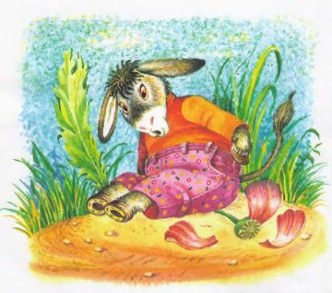
- Как ты любишь спорить, Маленький Ослик! - сказала тогда мама. - Теперь ты видишь, что ты не бабочка, а маленький ослик?
- Вижу, - тихо сказал Ослик.
Но это было давно, а в это утро палисадник был пуст. Все отправились куда-то по своим дневным делам. Спорить было не с кем, и Ослику чуть не стало скучно.
Но тут на кусте, на зелёном смородиновом листике, он увидел кого-то. Он не знал только кого. Но тебе я скажу, кто это был. Это была гусеница. Большая мохнатая гусеница. Именно такая, из которых потом получаются бабочки. Но из этой гусеницы бабочки не получилось. Чтобы стать бабочкой, нужно было потрудиться. Нужно было долго и усердно обматывать себя нитью, соткать себе плотный и тёмный кокон, потом долго сидеть там, в темноте, и терпеливо ждать, когда у тебя вырастут крылья. А эта гусеница была очень ленивой. Она не любила трудиться. Когда другие гусеницы, её подруги, принялись обвивать себя нитью, они советовали ей:
- Торопись! А то ты никогда не станешь бабочкой. И никогда не увидишь землю с бабочкиного полёта.
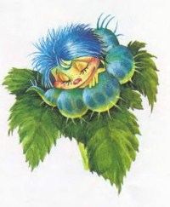
"Все всегда дают дурацкие советы, - думала ленивая гусеница. - Вот ещё, обматывать себя какой-то ниткой! Что за спешка! Останусь-ка я лежать на этом листике. Авось и так стану бабочкой".
И вот её подруги уже давным-давно летали по саду, а она так и осталась гусеницей - толстой, мохнатой и неповоротливой.
Маленький Ослик хотел поздороваться с незнакомкой, но не знал, на каком языке к ней следует обратиться. И тогда он решил испробовать все известные ему языки.
- Чир-чир-фьюить! - сказал Ослик на птичьем языке.
Гусеница ничего не ответила. Она только лениво свернулось в колечко.
- Свир-свир-дзир! - сказал Ослик на сверчковом языке.
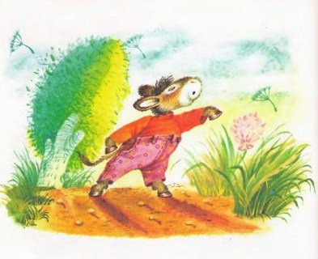
Но гусеница опять ничего не ответила.
Ослик обращался к ней на всех языках подряд. Но она по-прежнему молчала.
И вот в запасе у Ослика остался только один язык - бабочкин.
"Неужели она бабочка? - подумал он. - Она ведь такая некрасивая и почти неподвижная..."
И всё-таки он сказал на бабочкином языке:
- Здравствуйте. Поговорите со мной, пожалуйста, на каком-нибудь языке. А то мне очень скучно.
- Мне тоже скучно, - вяло отозвалась гусеница. - Ужасно скучно... Жить вообще скучно, не правда ли? Но как это ты узнал, что я - бабочка?
- А разве вы - бабочка? - спросил удивлённый Маленький Ослик.
- Ну, я ещё не совсем бабочка. Но почти совсем. С минуты на минуту я должна стать бабочкой. Ведь я - гусеница.
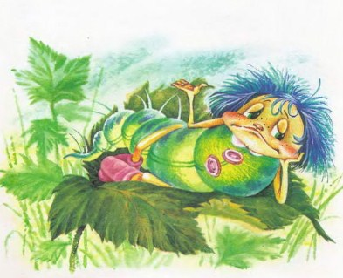
- Ах, вы и есть гусеница! - обрадовался Маленький Ослик. - Как я рад, что наконец познакомился с вами!
- И я давно уже хотела с тобой познакомиться, - сказала гусеница. - Но всё было лень... Мне так нравится, когда ты никого не слушаешь и со всеми споришь. До сих пор вспоминаю твой спор с муравьями. Подумать только, какая отвага - поспорить, что солнце взойдёт с другой стороны! Какая смелость!
- Но ведь я проиграл... - растерянно сказал Ослик.
- Ну и что? - ответила гусеница. - Зато какое упорство! Какая стойкость! Люблю упрямых. Когда я стану бабочкой, мы с тобой вместе переспорим целый мир. А сейчас мне что-то лень.
- А что вы делаете, чтобы стать бабочкой? - спросил Маленький Ослик.
- Что я делаю? - переспросила гусеница. - А ничего не делаю. Лежу себе здесь на листочке. Не слушаю ничьих советов. Всё делаю по-своему.
- А я слышал, что надо много трудиться, - сказал Маленький Ослик.
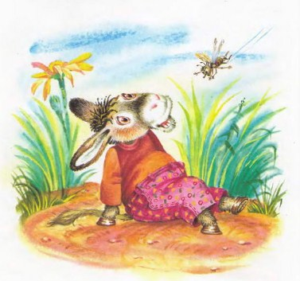
- А я что, по-твоему, не тружусь? - возмутилась гусеница. - Мне целый день все дают советы. А я весь день их не слушаю. Разве это не труд?
- Скажите, как по-вашему, вот такой маленький ослик, как я, может стать бабочкой? - спросил Маленький Ослик и затаил дыхание.
- А как же! - сказала гусеница. - Что здесь трудного? В бабочку может превратиться всякий. Я слыхала про одного бегемота, который взял и превратился в бабочку. Сначала у него выросли крылья... потом хоботок... потом он стал весь разноцветный... - Тут гусеница начала засыпать.
- А потом? А потом? - спросил Маленький Ослик, чуть дыша от волнения.
- Потом? - сквозь сон откликнулась гусеница. - Что же было потом?... Лень вспоминать...
- Наверно, потом он взлетел! И опустился на цветок! - закричал Маленький Ослик.
- Совершенно верно, - пробормотала гусеница. - Но только он очень-очень старался, этот бегемот. Он ни-ког-да не слушал ничьих советов. И всегда всё делал по-своему...
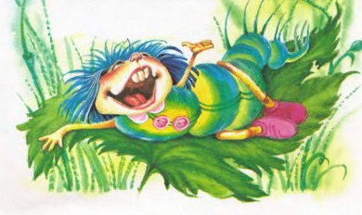
- Даже странно, как это я до сих пор не превратился в бабочку, - сказал Маленький Ослик. - Ведь я иногда не слушаю советов. И поступаю по-своему.
- Одно дело - иногда, а другое - ни-ког-да! - сказала гусеница. - Надо НИКОГДА не слушать ничьих советов. Вот тогда и станешь бабочкой. Ну, прощай... Я, пожалуй, посплю...
"Ну, теперь-то я уж наверняка стану бабочкой, - подумал Маленький Ослик. - Не слушать ничьих советов - это для меня пара пустяков!"
И Маленький Ослик побежал домой.
- Маленький Ослик, угадай, что я вёз сегодня? - спросил папа.
- Ты вёз сливы, - ответил Ослик.
- Не угадал, - сказал папа. - Я вёз виноград. И вот привёз тебе кисточку. Советую тебе съесть её после обеда. Хоть ты и не угадал.
- Спасибо за совет, - ответил Маленький Ослик. - Но я не стану после обеда есть виноград.
- Почему? - спросил папа. - Ты ведь так любишь виноград!
- Я вовсе не люблю виноград, - ответил Маленький Ослик. - И потом, это вовсе не виноград.
- А что же это? - удивился папа.
- Что угодно, только не виноград, - твёрдо ответил Ослик.
Тут вошла мама и сказала:
- Мойте копыта. Обед на столе.
- Я не буду мыть копыта. И это не обед, - сказал Маленький Ослик.
- А что же это? - спросила мама обиженно.
- Это лёгкий завтрак, - ответил Маленький Ослик и попытался взлететь... Но у него ничего не получилось. Тогда он на всякий случай ещё раз повторил: - Это завтрак! Завтрак!
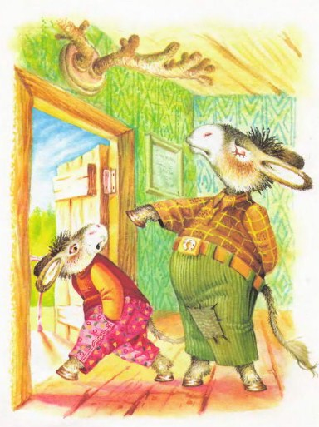
- Ах, завтрак, - сказал папа. - Тогда ты и съешь его, когда полагается есть завтрак, - завтра утром. Ты наказан.
- За что? - спросил Маленький Ослик.
- За то, что споришь со своими родителями.
- А я спорю не со своими родителями, - сказал Маленький Ослик и даже не попробовал взлететь - так ему стало страшно.
- А кто же твои родители, если не мы? - возмутился папа.
Ослик не знал, что ответить. Потому что он как раз был совершенно уверен, что это его мама и папа. Но делать было нечего, и он сказал:
- Возможно... мои родители... крокодилы...
- Крокодилы? - воскликнул папа. - Ах, крокодилы! Скажите пожалуйста! Но крокодилы очень злые. И дети у них тоже злые. И если ты - сын крокодила, то ты тоже очень злой мальчик. И с какой стати ты сел с нами за стол? Ведь мы не крокодилы. Мы - ослики. Иди в пруд к своим родителям, крокодилам, и возвращайся только тогда, когда снова станешь осликом, нашим сыном.
И Маленький Ослик вышел из дома и побрёл к калитке. Если бы вы знали, как ему не хотелось быть сыном крокодилов!
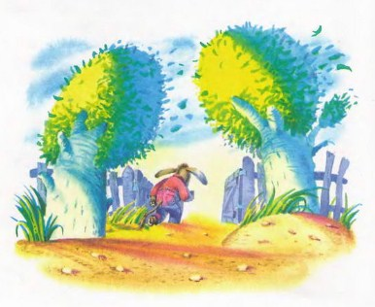
Он снова попытался взлететь. А вдруг он уже стал бабочкой? Тогда можно и не ходить ни к каким крокодилам. Но нет. Он опять не взлетел. Значит, придётся идти к крокодилам.
И Ослик горько заплакал.
- Ну вот ещё! Расхныкался... - сказала ленивая гусеница, которая всё слышала, лёжа на своём листике. - Я, например, всё делала всем наперекор, а вот не плачу. Наоборот, мне хочется смеяться, потому что с минуты на минуту я стану бабочкой... Мне хочется смеяться...
- Так что же вы не смеётесь? - спросил Маленький Ослик сквозь слёзы.
- А мне лень, - ответила гусеница.
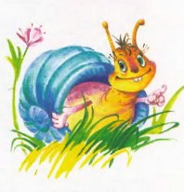

Маленький Ослик вышел за калитку и пошёл искать крокодила. Он встретил улитку и спросил её, не знает ли она, где водятся крокодилы. Улитка в знак приветствия помахала ему рожками и спросила:
- А зачем тебе крокодилы, если не секрет?
- Мне нужны крокодилы, потому что они - мои родители, - грустно ответил Маленький Ослик.
- Это очень странно, - сказала улитка. - Ты ведь маленький ослик. И твои родители тоже должны быть осликами.
- Да-а-а... - мечтательно протянул Маленький Ослик. - Если бы мои родители были осликами, это было бы очень хорошо. Но, к сожалению, это не так. Они всё-таки крокодилы. Хоть это и кажется странным на первый взгляд. И вот я иду к ним обедать. Так что дайте мне, пожалуйста, их адрес.
- Как хочешь, - сказала улитка. - Но, по-моему, ты ошибаешься. Я не советую тебе ходить к крокодилам.
- Вот и хорошо, что не советуете, - ответил Ослик. - Если бы вы мне посоветовали к ним идти, то я бы ни за что не пошёл.
- Ты какой-то странный, Маленький Ослик, - сказала улитка. - Впрочем, делай как знаешь... Только имей в виду - крокодилы злые. А живут они вот в том пруду, налево.
- Крокодилы добрые! - ответил Маленький Ослик. - Мамы и папы не бывают злые. И они живут совсем не в том пруду.
И Маленький Ослик свернул направо.
Больше он ни у кого дороги не спрашивал. Что толку спрашивать дорогу, раз всё равно нельзя слушать ничьих советов! Поэтому он бродил по лесу целый день и только на закате вышел к пруду и здесь увидел крокодила.
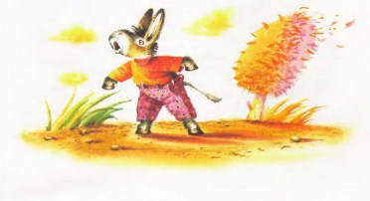Прежде Маленький Ослик видел крокодилов только на картинках. И то ему всякий раз становилось как-то не по себе. А тут вдруг живой крокодил. Да ещё твоя мама.
- Здравствуйте, - сказал Маленький Ослик и тут же подумал, что свою прежнюю маму он называл на "ты". Но эту, новую, называть на "ты" было как-то страшновато...
Мама-крокодил открыла глаза и молча уставилась на Ослика.
- Вы не понимаете ослиного языка? - огорчился Маленький Ослик. - А я не знаю крокодильего. Как же мы с вами будем теперь всю жизнь разговаривать?
- Я отлично знаю ослиный язык. Немало мне встречалось ослов, - сухо ответил крокодил на чистом ослином языке. - Но я вовсе не собираюсь с тобой разговаривать всю жизнь. Я вообще не собираюсь с тобой разговаривать.
- И рассказывать мне на ночь сказки вы тоже, наверно, не собираетесь? - печально спросил Маленький Ослик. - И кормить меня вкусным обедом из колючек вы тоже, скорее всего, не захотите?
- Что за ослиная чушь! - воскликнул крокодил. - Кто ты мне, чтобы рассказывать тебе на ночь сказки, да ещё кормить тебя какими-то колючками!
- Я ваш сын, - грустно ответил Ослик.
- Ты мой сын? - спросил поражённый крокодил.
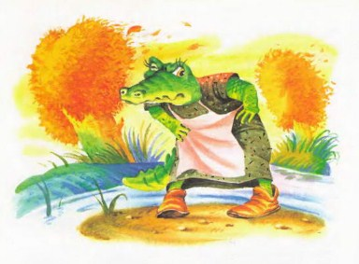
- Да. А вы - моя мама. И я пришёл к вам обедать. Ведь я ещё не обедал сегодня.
- Я тоже сегодня не обедал, - мрачно сказал крокодил. - И если ты не перестанешь говорить глупости, я пообедаю тобой!
- Как это? - не понял Маленький Ослик.
- Съем тебя. Вот как, - ответил крокодил. - Колючки я терпеть не могу. А вот маленьких осликов я очень люблю. Чем они глупее, тем вкуснее. Так что советую тебе не спорить со мной.
- Нет, давайте поспорим, - сказал Маленький Ослик. - Давайте поспорим, - сказал он и задрожал от страха. - Вы не съедите меня.
- Спорим, что съем, - сказал крокодил.
- Не съедите, - сказал Ослик, дрожа, и сделал шаг вперёд.
- Советую не подходить ко мне, - сказал крокодил.
- Мне не нужны ваши советы, - прошептал Маленький Ослик и на дрожащих ногах подошёл к крокодилу совсем близко.
Крокодил поднял голову из воды и произнёс зловещим голосом:
- Так ты - мой сын?
- Да... - ответил дрожащий Маленький Ослик.
>- А я - твоя мама?
- Да... - ответил Ослик чуть слышно.
Тогда крокодил укусил Ослика за ухо. Да так больно, что Ослик отскочил в сторону.
- Ну как? Ты по-прежнему хочешь со мной спорить? - спросил крокодил. - Твоё счастье, что я не голоден. А то тебе не поздоровилось бы.
И крокодил погрузился в пруд.
Маленький Ослик очень обрадовался. Потому что спорить дальше с живым страшным крокодилом у него не хватило бы духу. И тогда - прощай мечта! Никогда бы ему не стать бабочкой!
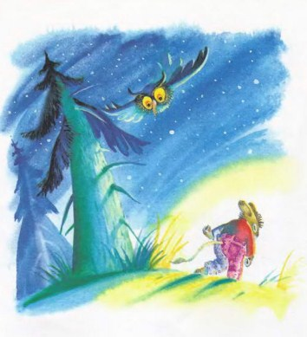
Уже темнело, и Маленькому Ослику очень хотелось домой, к маме и папе. Ему уже надоело спорить. И ухо, укушенное крокодилом, очень болело...
И он уже почти собрался повернуть к дому, но тут из леса выскочил заяц и удивлённо посмотрел на Ослика своими косыми глазами:
- Маленький Ослик! Что ты бродишь по лесу в такой поздний час? Советую тебе пойти домой и лечь спать.
И Маленькому Ослику пришлось остаться в лесу. Не мог же он послушаться доброго совета...
Так он брёл куда глаза глядят, время от времени пытался взлететь и думал:
"Наверное, уже недолго осталось... Скоро я превращусь в бабочку. Вот ещё не послушаюсь двух-трёх добрых советов - и обязательно превращусь. И тогда уже можно будет хоть кого-нибудь слушаться. Ну хоть папу с мамой. И я влечу в палисадник, опущусь на цветок искажу: "Здравствуйте, папа и мама! Это я, ваш сын, бывший ослик! Я уже стал бабочкой, как и собирался. И теперь всегда буду слушать ваши советы. И никогда не буду с вами спорить". И мама с папой будут очень рады, что у них сын - бабочка.
Размышляя обо всём этом, Ослик забрёл далеко в лес и не замечал, как там темно и страшно. А потом заметил и испугался. Ведь он ещё никогда не был в тёмном лесу. Ослик хотел попросить ночлега в какой-нибудь норе. Но побоялся. Пустят ещё ночевать, пообещают, что не съедят, а потом обманут.
А в лесу всё темнело и темнело...
И Маленький Ослик заплакал.
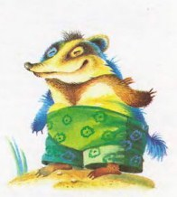
- О чём ты так горько плачешь, Маленький Ослик? - спросил кто-то совсем рядом.
- Вовсе я не Маленький Ослик, - пробормотал Ослик сквозь слёзы. - Откуда ты знаешь, кто я? Ведь ты меня не видишь.
- Я тебя прекрасно вижу, - сказал "кто-то". - Давай познакомимся. Я - барсук.
- И вовсе ты не барсук. Спорим, что не барсук! Ты - барс! Хищный зверь! Вроде тигра и леопарда. Вот ты кто!
- Что ты, Ослик, - сказал барсук добродушно. - Я же такой маленький! Я не барс. Я - барсук.
- Нет, ты не маленький. Ты - огромный, - мрачно сказал Маленький Ослик.
Но тут взошла луна. И осветила поляну. И Ослик увидел барсука.
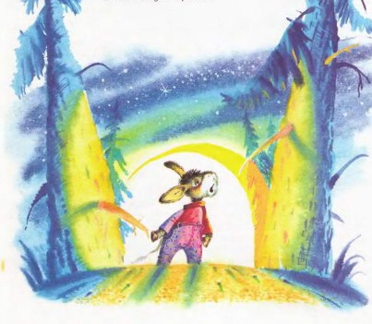- Ты и правда маленький... - вырвалось у него.
- Видишь? А ты спорил!
- А я вообще со всеми спорю, - грустно признался Маленький Ослик. - И буду спорить. И никаких советов не буду слушать. Ни добрых, ни злых. Хотя это очень трудно. И очень скучно. Но приходится. Потому что только так можно превратиться в бабочку.
- По-моему, так можно превратиться в упрямого и глупого осла, - сказал барсук, немного подумав.
- Нет... - прошептал Ослик. - В бабочку... в бабочку...
- А со мной ты тоже собираешься всё время спорить? - спросил барсук.
Ослик посмотрел на барсука. У него было такое доброе лицо.
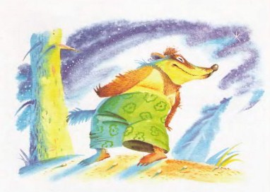
Но Ослик сказал, покраснев от стыда:- И с тобой тоже... буду спорить.
- Ну что ж, давай! - неожиданно быстро согласился барсук. - Давай поспорим! Спорим, что у меня нет норы!
- Спорим, - неохотно откликнулся Маленький Ослик. - Спорим, что у тебя нора есть...
- Молодец! - сказал барсук. - Этот спор ты выиграл. Нора у меня и вправду есть. Но плохая. Тесная нора. Спорим, что ты в ней не поместишься?
- Спорим! - сказал Маленький Ослик уже веселее. - Спорим, что помещусь. У тебя очень хорошая просторная нора, и я в ней прекрасно помещусь!
- Опять ты выиграл спор! - воскликнул барсук. - Ну и спорщик же ты! Пожалуй, и в самом деле поместишься в моей норе.
"Что-то очень легко я выигрываю, - подумал Маленький Ослик. - Никогда мне ещё так не везло в спорах. Нет ли здесь какой-нибудь хитрости?"
Но он не успел хорошенько обдумать всё это.
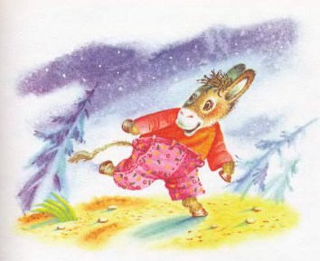
- Поместиться-то ты поместишься, - сказал барсук. - Но ведь вот в чём загвоздка: ведь я не барсук. Я барс. Тебе опасно ночевать у меня. Я ведь сначала укушу тебя. А потом и съем. И не постелю тебе мягкой травы. И утром не принесу тебе твоих любимых колючек. И мы никогда не будем с тобой дружить. Спорим?
- Спорим! - уже совсем весело закричал Маленький Ослик. - Спорим, что ты не барс, а барсук! Спорим, что ты меня никогда не укусишь и не съешь. И постелешь мне мягкую траву. И утром принесёшь мне немного моих любимых колючек. И мы будем с тобой дружить всегда! Спорим?
- Боюсь, что ты опять выиграл, - сказал барсук. - Тебя не перехитришь. Будь по-твоему. Пошли в мою нору.
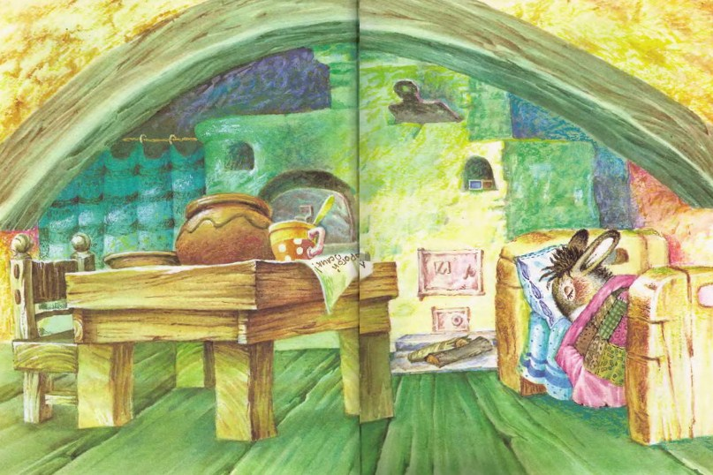... Утром Маленький Ослик проснулся в барсучьей норе. И сразу увидел пучок прекрасных колючек.
"Ну вот. Я опять выиграл! - подумал он. - Спорил же я, что добрый барсук принесёт мне колючек на завтрак. Вот он и принёс".
Тут Маленький Ослик заметил, что на одну из колючек наколота записка.
"Дорогой Маленький Ослик, - прчёл он. - Спорим, что у меня в лесу нет никаких дел. И я остался дома. Спорим, что я сижу в углу и скучаю".
Ослик посмотрел в один угол, в другой - барсука нигде не было.
- Я опять выиграл спор! - закричал Маленький Ослик. - Барсук в лесу. У него там дела.
И Ослик стал читать дальше.
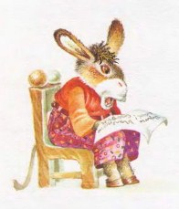
"Спорим, что ты стал похож на бабочку, - писал барсук. - Когда ты умоешься и будешь перед зеркалом расчёсывать свою гриву, ты увидишь, что этот спор выиграл я. Спорим, что скоро ты превратишься в прекрасную бабочку, а не в упрямого, глупого осла. А также спорим, что у тебя нет дома. И ослики тебя совсем не ждут. И вовсе по тебе не скучают. И ты никогда не вернёшься домой. Спорим? Желаю, чтобы и в этих спорах ты, как всегда, одержал победу. Твой барсук".
- И одержу! И одержу! Во всех спорах! - закричал Маленький Ослик. - И дом у меня есть! И мои родители вовсе не крокодилы, а ослики! Тут и спорить нечего. И они наверняка скучают по мне и очень меня ждут - я и тут победил! Вот только барсук спорит, что я стал очень похож на бабочку. Может, и правда. Пора бы уже!
И Маленький Ослик подошёл к зеркалу. И сразу увидел, что и тут барсук спор выиграл. Он не очень был похож на бабочку, Маленький Ослик. Пожалуй, он совсем не был на неё похож. Но что-то в нём и вправду изменилось. В его лице появилось что-то странное, что-то упрямое, глуповатое...
"И тут я победил, - подумал Ослик грустно. - Не похож я на бабочку. И скоро я превращусь вовсе не в бабочку, как утверждает барсук, а в упрямого, глупого осла... Какой странный этот барсук! Хороший, добрый, но страшный спорщик. И, главное, спорить-то совсем не умеет. Спорит, что я никогда не вернусь домой. Ведь это же верный проигрыш. Вот сейчас возьму и вернусь домой. И опять выиграю спор".
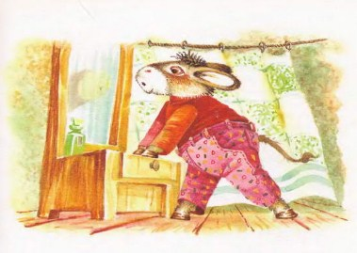
И Маленький Ослик побежал домой.
Он прибежал в палисадник и первым делом заглянул в окно.
Да! Он был прав! Дома по нему скучали. Мама играла на рояле что-то грустное-грустное. И под эту грустную музыку бабушка грустно-грустно вязала носок, прямо едва спицами перебирала... И папина форменная фуражка висела на гвоздике. Значит, папа не пошёл на работу. Он, наверное, ищет его, Маленького Ослика. И, наверное, ищет его в пруду, у крокодила.
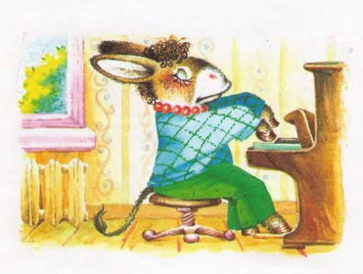
В палисаднике летали те бабочки, которых Ослик знал прежде. А новой бабочки среди них не было. И никто о ней ничего не слышал. Ослик уже совсем отчаялся найти еёё, как вдруг на смородиновом листике увидел какую-то гусеницу, очень похожую на ту - вчерашнюю. Он подошёл к ней поближе, посмотрел ей в лицо... и увидел, что это - ТА САМАЯ ГУСЕНИЦА!
- Почему вы не стали бабочкой? - спросил Маленький Ослик.
Гусеница открыла глаза, зевнула и сказала ленивым голосом:
- А, это ты... Почему я не стала бабочкой?.. Не знаю... Лень размышлять над этим... Лень... Неинтересно... Всё лень... Всё неинтересно...
Маленький Ослик подумал немного и сказал ей:
- Вы зря не слушаете ничьих советов. Так вы превратитесь не в бабочку, а в упрямого, глупого осла. Я сам в него чуть не превратился. Потому что целый день и целую ночь не слушал ничьих советов. Даже доброму барсуку пришлось хитрить со мной, чтобы я возвратился домой. Послушайтесь хоть раз доброго совета - перестаньте лениться.
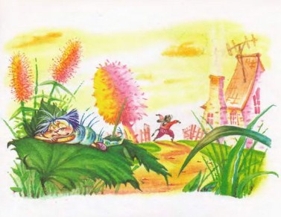
Гусеница зевнула.
- Лень мне раздумывать над твоим советом, - сказала она. - Да и зачем мне становиться бабочкой? Мне и гусеницей-то быть лень. А станешь бабочкой - придётся крыльями махать. Лень. И с тобой разговаривать тоже лень. Прощай...
- Прощайте, - сказал Маленький Ослик. И побежал к маме и бабушке.
Папа тоже скоро вернулся. Он встретил ежа, который посоветовал папе пойти домой, потому что его сын, Маленький Ослик, только что побежал к дому. И папа последовал совету. Он всегда следовал добрым советам.
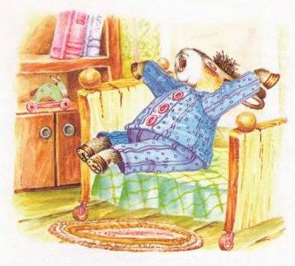
Ослика накормили ужином из репейника и уложили спать. Он так устал, что не успел рассказать обо всём, что с ним приключилось за это время. Он только прошептал, засыпая:
- Нельзя жить без добрых советов. Без добрых советов будет холодно, страшно, темно. Без добрых советов ты можешь оказаться очень далеко от дома. И тебя может укусить крокодил. И ты никогда не подружишься с барсуком. И никогда не станешь бабочкой. Даже если ты не ослик, а гусеница.
С тех пор Маленький Ослик всегда дорожил добрыми советами. Он слушал маму, папу, бабушку, барсука и всех своих близких друзей. А у него их было очень много.
Правда, он так и не стал бабочкой, но ему больше и не хотелось этого. Ему гораздо больше хотелось стать умным, добрым, взрослым осликом.
И он им стал.
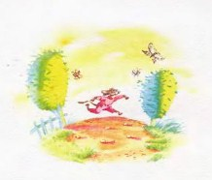
Иллюстрации: Владимир Коркин.

